Joseph Françis Roméo Mess
Naissance : 20 septembre 1897, Montréal, Québec.
Baptême : 20 septembre 1897, paroisse St François d’Assise (Longue Pointe) Montréal.

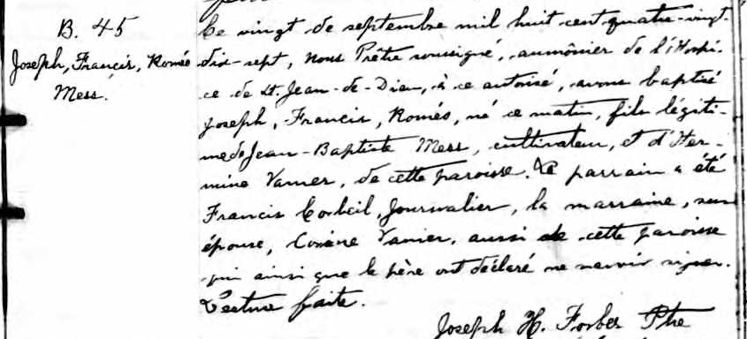

B. 45 Ce vingt de septembre mil huit cent quatre-vingt-dix-sept, nous
Joseph, Françis, Roméo Prêtre soussigné, aumônier de l’Hospice de St.Jean-de-Dieu, à
Mess ce autorisé, avons baptisé Joseph, Françis, Roméo, né ce matin,
fils légitime de Jean-Baptiste Mess, cultivateur, et d’Hermine
Vanier, de cette paroisse. Le parrain a été Francis Corbeil, Jour-
nalier, la marraine, son épouse, Corrine Vanier aussi de cette
paroisse qui ainsi que le père ont déclaré ne savoir signer.
Lecture faite.
Joseph H.Forbes Ptre

Référence : Fond Drouin

